Санкт-Петербургский политехнический университет Петра Великого

Научно-исследовательская работа

на тему:

«Управление промышленным манипулятором KUKA с механическим захватом»

Выполнил: Воробьев Д. М.

Руководитель: Ананьевский М.С.

Группа: 3331506/10101

Санкт-Петербург

2024

Оглавление

1 Теоретические сведения 3

1.1 Структура программы 3

1.2 Переменные и типы данных 4

2 Программирование в среде WorkVisual 6

2.1 Подключение SmartPad 6

2.2 Режимы выполнения программы 8

2.3 Определение координат манипулятора 9

3 Программа построения стенки 9

Заключение 12

Список использованных источников 13

Приложение 1 13

**Теоретические сведения**

**Структура программы**

Программа на языке KRL состоит из двух файлов: файла кода (.src) и файла данных (.dat) с одинаковым именем. Файл кода содержит код программы, а файл данных — описания переменных, точек, массивов и т. д. для оптимизации размера файла кода.

Файл кода состоит из главной и дополнительных функций. Название главной функции должно совпадать с именем файла кода.

Функция на языке KRL разделена на три раздела:

1. Объявление (объявление переменных, массивов, точек, структур и т. д.).
2. Инициализация (инициализация переменных, массивов и т. д., объявленных в разделе объявления).
3. Инструкции (основной код программы).

Объявление функции начинается с ключевого слова DEF и заканчивается словом END.

Файлы программы на языке KRL называются с использованием одного и того же имени, например, “TEST.SRC” и “TEST.DAT”, где имя файла (в данном случае “TEST”) совпадает с названием главной функции в файле кода.

Круглые скобки после имени функции сообщают интерпретатору KRL, что ваша программа использует функцию.

**Переменные и типы данных**

В языке KRL используются простые и структурированные типы данных. Для объявления переменных рекомендуется использовать ключевое слово “DECL”, которое выделяет память для переменной и предотвращает возможные ошибки. Хотя использование “DECL” не всегда обязательно, оно повышает надежность кода. Простые типы данных в KRL (таблица 1.2.1.1) включают в себя основные типы, встречающиеся в большинстве языков программирования. Объявление переменных в KRL похоже на объявление в других языках, за исключением использования ключевого слова “DECL”.

*Таблица 1.2.1.1 - Простые типы данных*

|  |  |  |  |  |
| --- | --- | --- | --- | --- |
| Типы данных | Целое | С точкой | Логический | Символьный |
| Ключевое слово | INT | REAL | BOOL | CHAR |
| Диапазон значений |  |  | TRUE, FALSE | ASCII character |

Объявим несколько переменных.VAR_1 и VAR_2:

В этом примере переменная VAR_1 имеет тип INT (целое число), а VAR_2 - тип REAL (вещественное число). KRL также поддерживает массивы данных.

Для объединения различных типов данных в языке KRL используется оператор STRUC, который позволяет создавать новые составные типы данных. Типичным примером составного типа данных является POS, объявленный в файле $OPERATE.SRC. Он состоит из шести переменных типа REAL и двух типа INT. Например, чтобы объявить переменную POSITION типа POS, нужно использовать следующую запись: DECL POS POSITION. Для присвоения значений отдельным элементам структуры можно использовать оператор точки, который позволяет обращаться к каждому элементу структуры отдельно:

POSITION.X = 28

POSITION.Y = 10

POSITION.Z = 5

POSITION.A = 0

POSITION.B = 90

POSITION.C = 0

или совместно при помощи «совокупности»:

POSITION = {X 28, Y 10, Z 5, A 0, B 90, C 0}

Эти две записи выполняют одинаковую инициализацию.

Также тип данных может указываться в начале инициализации структуры.

Например:



В языке KRL уже заранее определены основные структурные типы – табл. 1.2.2.1

*Таблица 1.2.2.1 - Типы структур*

**Программирование в среде WorkVisual**

**Подключение SmartPad**

Сначала необходимо соединить компьютер с контроллером KUKA через порт KLI с помощью Ethernet-кабеля. Затем нужно настроить IP-адрес компьютера так, чтобы он соответствовал IP-адресу робота. Для этого необходимо нажать на значок робота на SmartPad, затем зайти в раздел Start-up и выбрать Network Configuration. IP-адрес робота – 172.31.1.147, поэтому мы установили адрес 172.31.1.148 для компьютера, чтобы они были в одном диапазоне, но не совпадали.

*Рисунок 2.1.1 – IP-адрес робота*

Для правильной работы с контроллером KUKA необходимо убедиться, что язык системы совпадает с языком SmartPad. В нашем случае это английский.

WorkVisual - это программа, которая позволяет скачивать, редактировать, удалять и создавать новые проекты для робота, а затем загружать их обратно в память робота. Чтобы иметь возможность принимать проекты, выгруженные из WorkVisual, необходимо установить на SmartPad уровень доступа Expert. Это можно сделать в разделе Users, используя стандартный пароль KUKA.

*Рисунок 2.1.2 - Установка режима Expert*

**Режимы выполнения программы**

Робот обладает тремя режимами работы, выбираемыми через диспетчер переключений на SmartPad:

* **Режим Т1** (ручной, сниженная скорость): Предназначен для тестирования, программирования и обучения. Обеспечивает пониженные скорости движения.
* **Режим Т2** (ручной, высокая скорость): используется для тестирования, обеспечивает скорость, соответствующую запрограммированной.
* **Режим AUT** (автоматический): применяется для нормальной эксплуатации.

В процессе работы мы применяли режим Т1 для тестирования программы и режим AUT для демонстрации ее работы в реальных условиях.

**Определение координат манипулятора**

Чтобы установить базу для манипулятора, необходимо определить его текущие координаты. Для этого:

1. На SmartPad перейдите в меню: Config -> Display -> Actual position.
2. На экране отобразятся координаты манипулятора относительно центра его крепления к столу.
3. Эти координаты будут обновляться в реальном времени, отображая как ход программы, так и ручное перемещение манипулятора.

Используя эти данные, можно определить подходящую точку для установки базы.

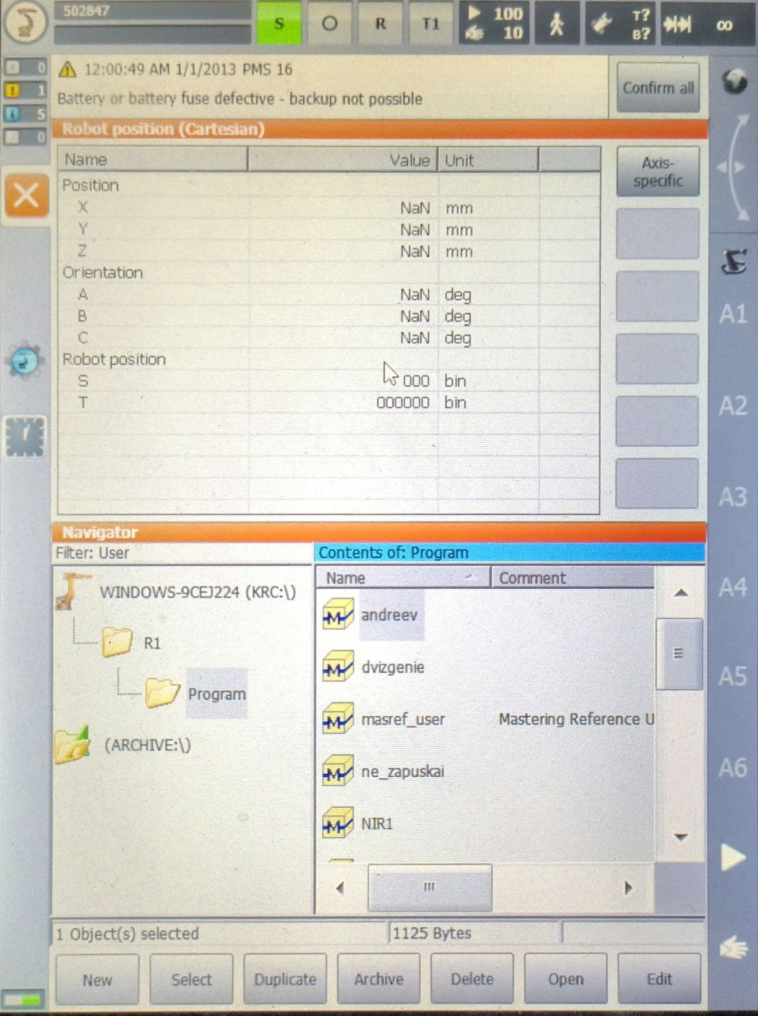

*Рисунок 2.3 – Определение позиции захвата*

**Программа построения столба**

Весь код программы представлен в приложении к курсовой работе, здесь же отмечаются основные элементы данной программы

DEF tower ( )

DECL FRAME HOME_1

DECL FRAME START_TOWER

DECL FRAME START_KUBE

DECL FRAME MOVE_DOWN

DECL INT KUBE

DECL INT COUNTER

Этот блок кода, называемый “Блок объявления”, служит для объявления функций, переменных и структур данных, которые будут использоваться в программе.

Важно, что все объявления переменных должны быть сделаны до блока инициализации. Это означает, что перед тем, как присвоить переменным значения, их нужно сначала объявить.

Структура Frame - это предопределенный тип данных, который используется для хранения координат в пространстве. Он содержит шесть координат: X, Y, Z, OZ, OY, OX.

Иными словами, этот блок задает основы для работы программы, определяя все необходимые компоненты, которые будут использоваться в последующем коде.

*;FOLD INI*

*...*

*;ENDFOLD (INI)*

Далее идет блок инициализации о котором было сказано в 1 пункте.

*OPEN_GRAB()*

*KUBE = 30*

*$BASE = $WORLD*

*HOME_1 = {X 94.9, Y 862.6, Z 43.9, A 146, B 0, C 0}*

*START_TOWER = {X 0, Y 300, Z 0, A 0, B 0, C 0}*

*START_KUBE = {X 0, Y 0, Z 0, A 0, B 0, C 0}*

*$BASE = HOME_1*

В этом разделе программы мы задаем ключевые параметры для работы:

1. Размер кубика: определяем размеры кубика, который будет использоваться в задаче.
2. Базовая точка: указываем, от какой точки на рабочем пространстве будет вестись работа.
3. Координаты начала столба: указываем точку, где будет располагаться столб из кубиков.
4. Координаты начала линии кубиков: Указываем точку, где будет начинаться линия, по которой будут располагаться кубики.

Таким образом, мы устанавливаем начальные условия для размещения кубиков в заданном пространстве.

*FOR COUNTER = 0 TO 5 STEP 1*

*START_KUBE.X = START_KUBE.X - KUBE - 8*

*MOVE_DOWN = START_KUBE*

*MOVE_DOWN.Z = MOVE_DOWN.Z + 50*

*PTP MOVE_DOWN*

*PTP START_KUBE*

*CLOSE_GRAB()*

*PTP MOVE_DOWN*

*MOVE_DOWN = START_TOWER*

*MOVE_DOWN.Z = MOVE_DOWN.Z + 50*

*PTP MOVE_DOWN*

*PTP START_TOWER*

*OPEN_GRAB()*

*PTP MOVE_DOWN*

*START_TOWER.Z = START_TOWER.Z + KUBE*

*ENDFOR*

Этот код представляет собой цикл, который строит столб из кубиков.

Основные принципы:

1. Горизонтальная сборка: Кубики добавляются один за другим по горизонтали, формируя стенку.
2. Безопасный заход: Для того, чтобы не сбить уже установленные кубики, манипулятор заходит на них сверху (точка MOVE_DOWN).
3. Масштабируемость: Чтобы построить столб из большего количества кубиков, просто нужно увеличить значение в цикле FOR.

Разборка столба:

Обратный процесс: Разборка столба реализуется аналогично сборке, но в обратном порядке - кубики снимаются один за другим.

Таким образом, этот код обеспечивает удобный и безопасный механизм для сборки и разборки столба из кубиков.

*DEF CLOSE_GRAB ()*

*$OUT[3]=TRUE*

*WAIT SEC 1.5*

*$OUT[3]=FALSE*

*END*

*DEF OPEN_GRAB ()*

*$OUT[4]=TRUE*

*WAIT SEC 1.5*

*$OUT[4]=FALSE*

*END*

Управление захватом манипулятора осуществляется с помощью сигналов OUT[3] и OUT[4].

Закрытие захвата: Подача логической единицы (1) на OUT[3] приводит к закрытию захвата. Важно отметить, что длительное удержание сигнала (более 2 секунд) может привести к неработоспособности захвата, требуя перезагрузки всего робота. Оптимальное время для полного закрытия захвата - 1,5 секунды.

Открытие захвата: Подача логической единицы (1) на OUT[4] открывает захват.

Таким образом, для надежной работы захвата необходимо использовать сигналы OUT[3] и OUT[4] с заданным временным интервалом, чтобы избежать его поломки.

**Заключение**

В ходе работы была проведена настройка программной среды Work Visual. Была установлена и настроена программа, скорректирована база робота для точного позиционирования и написана программа для сборки столба из кубиков с использованием захвата. Программа была успешно протестирована на малых и больших скоростях, подтвердив точность движений, стабильную работу захвата и высокую производительность.

**Список использованных источников**

1. https://wikis.utexas.edu/display/SOAdigitech/KUKA+Programming+KRL+Examples
2. https://drstienecker.com/tech-332/11-the-kuka-robot-programming-language/
3. https://swsu.ru/sveden/files/PROGRAMMIROVANIE_PROMYSHLENNOGO_ROBOTA_KUKA_LAB.pdf
4. https://www.youtube.com/watch?v=GtxShP_Wtec&t=171s&ab_channel=FutureRobotics

**Приложение**

DEF tower ( )

DECL FRAME HOME_1

DECL FRAME START_TOWER

DECL FRAME START_KUBE

DECL FRAME MOVE_UP

DECL FRAME MOVE_DOWN

DECL INT KUBE

DECL INT COUNTER

;FOLD INI

;FOLD BASISTECH INI

GLOBAL INTERRUPT DECL 3 WHEN $STOPMESS==TRUE DO IR_STOPM ( )

INTERRUPT ON 3

BAS (#INITMOV,0 )

;ENDFOLD (BASISTECH INI)

;FOLD USER INI

;Make your modifications here

;ENDFOLD (USER INI)

;ENDFOLD (INI)

;FOLD PTP HOME Vel= 100 % DEFAULT;%{PE}%MKUKATPBASIS,%CMOVE,%VPTP,%P 1:PTP, 2:HOME, 3:, 5:100, 7:DEFAULT

$BWDSTART = FALSE

PDAT_ACT=PDEFAULT

FDAT_ACT=FHOME

BAS (#PTP_PARAMS,100 )

$H_POS=XHOME

PTP XHOME

;ENDFOLD

OPEN_GRAB()

KUBE = 30

$BASE = $WORLD

HOME_1 = {X 94.9, Y 862.6, Z 43.9, A 146, B 0, C 0}

START_TOWER = {X 0, Y 300, Z 0, A 0, B 0, C 0}

START_KUBE = {X 0, Y 0, Z 0, A 0, B 0, C 0}

$BASE = HOME_1

FOR COUNTER = 0 TO 5 STEP 1

START_KUBE.X = START_KUBE.X - KUBE - 8

MOVE_DOWN = START_KUBE

MOVE_DOWN.Z = MOVE_DOWN.Z + 50

PTP MOVE_DOWN

PTP START_KUBE

CLOSE_GRAB()

PTP MOVE_DOWN

MOVE_DOWN = START_TOWER

MOVE_DOWN.Z = MOVE_DOWN.Z + 50

PTP MOVE_DOWN

PTP START_TOWER

OPEN_GRAB()

PTP MOVE_DOWN

START_TOWER.Z = START_TOWER.Z + KUBE

ENDFOR

FOR COUNTER = 0 TO 5 STEP 1

START_TOWER.Z = START_TOWER.Z - KUBE

MOVE_DOWN = START_TOWER

MOVE_DOWN.Z = MOVE_DOWN.Z + 150

PTP MOVE_DOWN

PTP START_TOWER

CLOSE_GRAB()

PTP MOVE_DOWN

MOVE_DOWN = START_KUBE

MOVE_DOWN.Z = MOVE_DOWN.Z + 150

PTP MOVE_DOWN

PTP START_KUBE

OPEN_GRAB()

PTP MOVE_DOWN

START_KUBE.X = START_KUBE.X + KUBE + 8

ENDFOR

;FOLD PTP HOME Vel= 100 % DEFAULT;%{PE}%MKUKATPBASIS,%CMOVE,%VPTP,%P 1:PTP, 2:HOME, 3:, 5:100, 7:DEFAULT

$BWDSTART = FALSE

PDAT_ACT=PDEFAULT

FDAT_ACT=FHOME

BAS (#PTP_PARAMS,100 )

$H_POS=XHOME

PTP XHOME

;ENDFOLD

END

DEF CLOSE_GRAB ()

$OUT[3]=TRUE

WAIT SEC 1.5

$OUT[3]=FALSE

END

DEF OPEN_GRAB ()

$OUT[4]=TRUE

WAIT SEC 1.5

$OUT[4]=FALSE

END